# Отчёт о настройке сервисов

## Шаг 1. Установка необходимых компонентов

1. Обновите репозитории и установите необходимые пакеты.
   1. На сервере: dnsmasq, net-tools, mailutils, chrony, tshark, vsftpd, nginx.
   2. На клиенте: chrony, mailutils.
2. Настройте DNS. Проверьте, что в конфигурационном файле присутствует MX-запись вида: **mx-host=<name>.cloudsecure.local,mail.<name>.cloudsecure.local,10**, где **<name>** — ваши имя и фамилия на латинице в формате **ivanivanov**.

Внесите необходимые изменения в файл **/etc/hosts**.

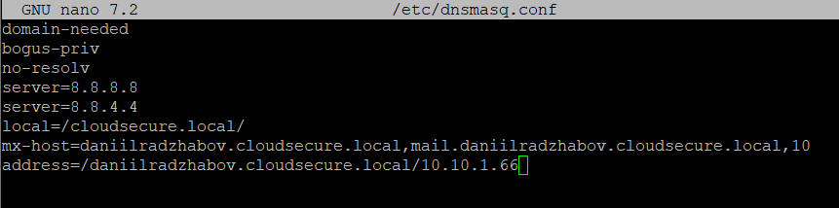

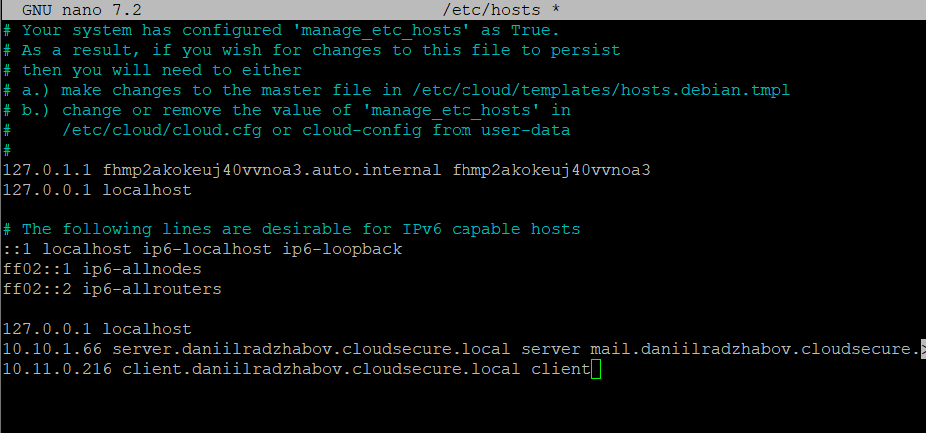

Для нормального функционирования DNS-сервера отключите системную службу **systemd-resolved**:

systemctl stop systemd-resolved

systemctl disable systemd-resolved

1. Выполните настройку NTP-сервера, отредактировав файл **/etc/chrony/chrony.conf**.
2. На клиенте настройте подключение к DNS-серверу и синхронизацию времени. Для этого внесите необходимые правки в конфигурационные файлы.

## Шаг 2. Настройка и тестирование почтового сервера

1. Выполните конфигурацию почтового сервера Postfix. Внесите изменения в файл **/etc/postfix/main.cf**. Используя шаблон, заполните пропуски:

smtpd_use_tls = no

smtpd_tls_security_level = none

myhostname = mail.daniilradzhabov.cloudsecure.local

mydomain = daniilradzhabov.cloudsecure.local

myorigin = $mydomain

mydestination = $myhostname, localhost.$mydomain, localhost, $mydomain

relayhost =

mynetworks = 127.0.0.0/8 [::ffff:127.0.0.0]/104 [::1]/128 10.0.0.0/8

recipient_delimiter = +

inet_interfaces = all

inet_protocols = all

home_mailbox = Maildir/

smtpd_recipient_limit = 1

message_size_limit = 2900000

mailbox_size_limit = 3048576

Закомментируйте все параметры, отвечающие за настройку TLS:

#smtpd_tls_cert_file=...

#smtpd_tls_key_file=...

#smtpd_tls_security_level=...

#smtp_tls_CApath=...

#smtp_tls_security_level=...

#smtp_tls_session_cache_database=...

Примените настройки, перезапустив службу Postfix.  
Создайте тестового пользователя **mailuser**.

1. Настройте почтовый клиент. Внесите в файл конфигурации следующие настройки:

myhostname = client.daniilradzhabov.cloudsecure.local

myorigin = daniilradzhabov.cloudsecure.local

inet_interfaces = loopback-only

mydestination = $myhostname, localhost

relayhost = [mail.daniilradzhabov.cloudsecure.local]

mynetworks = 127.0.0.0/8

1. Проверьте на клиенте доступность DNS-сервера и наличие на нём MX-записи. Для этого используйте команды:

nslookup -type=mx <name>.cloudsecure.local

nslookup mail.<name>.cloudsecure.local

Где **<name>** — ваши имя и фамилия на латинице в формате **ivanivanov**.

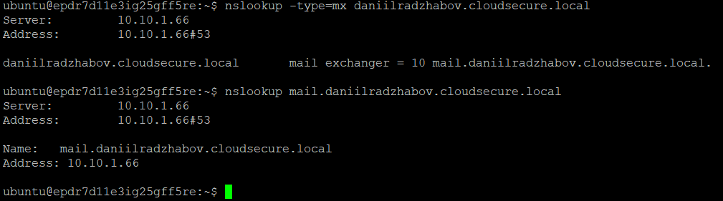

Отправьте тестовое письмо для пользователя **mailuser** любого содержания. Удостоверьтесь в успешной доставке на почтовый ящик пользователя на сервере.

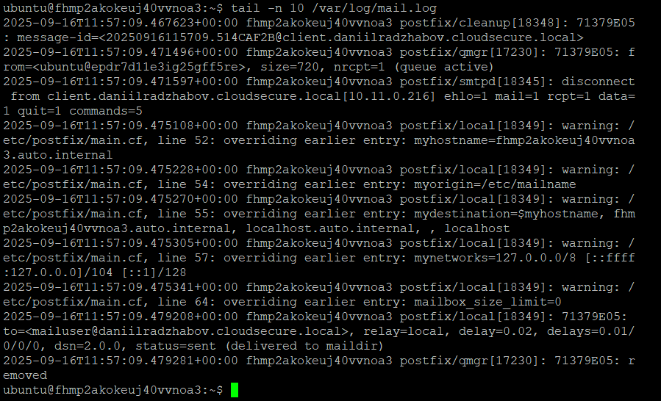

1. На сервере запустите команду для перехвата трафика:  
     
   tshark -i any -f "port 25" -w mail_capture.pcap  
     
     
   На клиенте загрузите файл для тестирования работы почтового сервера, выполнив команду:

**wget http://10.12.0.122/mail.tar.gz**.

Распакуйте архив и перейдите в директорию **mail**.  
  
Запустите bash-скрипт с помощью команды:

./script.sh <NameSurname> <domain>  
  
Где <NameSurname> — ваши имя и фамилия, написанные на латинице, <domain> — название домена, использующегося в задании.

Скрипт автоматически запустит восемь тестов, которые помогут вам закрепить знания по работе почтового сервера. К ним вы ещё вернётесь в четвёртом шаге этого отчёта.

### После завершения работы скрипта остановите перехват трафика на сервере, нажав **Ctrl** + **C**. Проверьте, что создался файл **mail_capture.pcap**.

## Шаг 3. Настройка и тестирование веб-сервера

1. На сервере загрузите файл для тестирования работы веб-сервера, выполнив команду

**wget http://10.12.0.122/nginx.tar.gz**.

Распакуйте архив и перейдите в директорию **nginx**.

* 1. Скопируйте файл **default** в директорию **/etc/nginx/sites-available**.
  2. Скопируйте файлы **index.html**, **404.html**, **500.html** и папку **secure** в директорию **/var/www/html**.
  3. Измените владельца и права директории **/var/www/html/secure**:
     1. **chown -R www-data:www-data /var/www/html/secure**
     2. **chmod 750 /var/www/html/secure**
  4. Установите дополнительный пакет **apache2-utils** с помощью менеджера пакетов APT. apache2-utils позволяет настраивать парольную аутентификацию пользователей к веб-серверам. После выполните команду:

htpasswd -c /etc/nginx/.htpasswd admin

* 1. И установите пароль **admin**. Это позволит протестировать работу модуля аутентификации сайта.
  2. Перезапустите веб-сервер nginx:

systemctl restart nginx

1. В браузере укажите **http://<IP-адрес сервера>/** и убедитесь, что страница открывается.

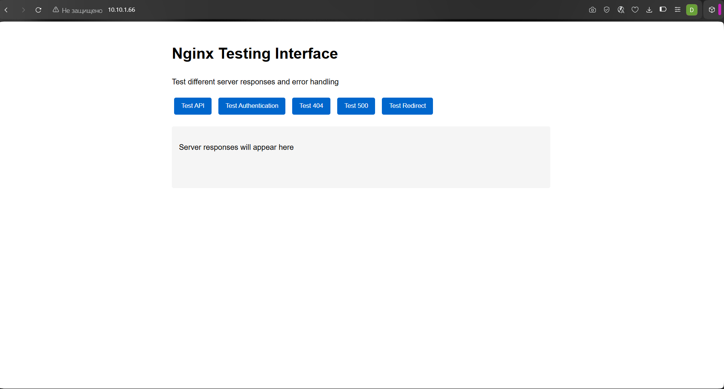

1. Протестируйте работу веб-сервера. Для этого на сервере исполните команду **tail -f /var/log/nginx/access.log**.
2. А на клиенте последовательно выполните следующие запросы (вместо 10.12.0.7 используйте адрес своего веб-сервера):

* curl -v http://10.12.0.7/
* curl -v http://10.12.0.7/index.html
* curl -v http://10.12.0.7/api
* curl -v http://10.12.0.7/redirect
* curl -v http://10.12.0.7/notfound
* curl -v http://10.12.0.7/broken-page
* curl -v -u admin:admin http://10.12.0.7/private
* curl -v -u admin:admin123 http://10.12.0.7/private
* curl -v http://10.12.0.7/private

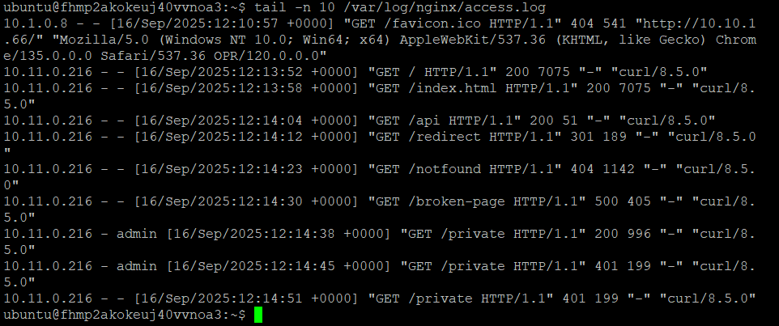

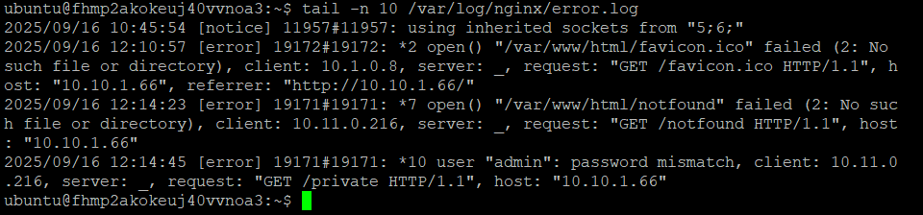

1. Изучите файл с логами на сервере и результаты вывода команд на клиенте. Заполните таблицу и ответьте на вопросы.

| Запрос | Код ответа | Что означает код ответа |
| --- | --- | --- |
| / | 200 | Успешный запрос |
| /index.html | 200 | Успешный запрос |
| /api | 200 | Успешный запрос, возвращает JSON данные |
| /redirect | 301 | Перенаправление на другую страницу |
| /notfound | 404 | Странница не найдена |
| /broken-page | 500 | Внутренняя ошибка сервера |
| /private (admin:admin) | 200 | Успешная аутентификация |
| /private (admin:admin123) | 401 | Ошибка аутентификации |
| /private (без auth) | 401 | Требуется аутентификация |

* + Опишите в таблице, что означает каждый код ответа.
  + Какой запрос вызвал перенаправление (англ. redirect)? Куда именно происходит перенаправление?

Запрос /redirect вызвал перенаправление (301) на /new-page

* + В чём разница между ответами на запросы **/** и **/index.html**?
  + Оба возвращают одинаковый контент, но / использует индексный файл, а /index.html явно указывает файл
  + Какой **Content-Type** возвращает **endpoint /api**?
  + application/json
  + Какие данные возвращает **/api** и в каком формате?
  + JSON объект с информацией о статусе API: {"status": "ok", "message": "API is working"}
  + Почему запрос **curl -v http://10.12.0.7/private** вернул 401 ошибку? Какие заголовки присутствовали в ответе?
  + Возвращается когда не предоставлены учетные данные. В ответе присутствуют заголовки WWW-Authenticate: Basic realm="Restricted Content
  + Чем различаются ответы на запросы с правильными (**admin:admin**) и неправильными (**admin:admin123**) учётными данными?
  + Правильные credentials возвращают 200 с контентом, неправильные - 401 с ошибкой аутентификации
  + Какие данные отображаются при успешной аутентификации? Возвращается защищенная страница с приветствием "Welcome to private area, admin!"

## Шаг 4. Настройка и работа с FTP-сервером

1. На сервере создайте пользователя **ftpuser**.
2. Настройте папку для обмена **/home/ftpuser/ftp/files**.
3. Отредактируйте конфигурацию FTP-сервера:

nano /etc/vsftpd.conf

Убедитесь, что заданы следующие параметры:

local_enable=YES

write_enable=YES

chroot_local_user=YES

allow_writeable_chroot=YES

После этого перезапустите службу FTP.

1. Подключитесь к FTP-серверу и загрузите в него файл **mail_capture.pcap**, полученный на втором шаге.
2. На клиенте также подключитесь к FTP-серверу и скачайте загруженный ранее файл.
3. На клиенте откройте файл **mail_capture.pcap** в Wireshark. Проанализируйте файл дампа, полученный при работе Bash-скрипта с тестами по отправке электронных писем. Используйте фильтр “**smtp contains "[<NameSurname>]"**”, заменив параметр <NameSurname>.  
   **Подсказка:** этот фильтр отображает все отправленные письма в дампе трафика, одна строка соответствует одному письму. Вспомнить, как работать с инструментом Wireshark, вы можете в уроках 2 темы спринта «Настройка локальной корпоративной сети в эмуляторе», а также в 1 теме спринта «Развёртывание инфраструктурных сервисов».

Ответьте на вопросы:

* Сколько было отправлено писем?

**1 писем**

* Сколько писем было успешно доставлено?

10 писем

* Файл с каким именем использовался при отправке письма в тесте 1?

Без вложения (тест 1: простые текстовые письма без приложений)

* Файлы какого вида передавались в качестве приложений к письмам?

.png (img1.png)

.txt (text1.txt, large_text_*.txt)

.pdf (pdf_file1.pdf, pdf_file2.pdf, medium_*.pdf)

Сколько писем было отправлено и доставлено пользователю **ubuntu**?

Отправлено: 8 писем

Доставлено: 6 писем

Сколько писем было отправлено и доставлено пользователю **mailuser**?

Отправлено: 6 писем

Доставлено: 4 письма

* Какие коды ответов (статусы) сервера встречались при отправке писем? Что они означают?

**Подсказка**: всего будет 4 различных кода

**220** - Service ready (Сервер готов к работе)

**250** - Requested mail action okay, completed (Запрос выполнен успешно)

**354** - Start mail input; end with <CRLF>.<CRLF> (Начать передачу данных письма)

**552** - Exceeded storage allocation (Превышена квота хранилища)

* Какие **Content-Type** заголовки применялись при отправке писем?

text/plain

text/html

image/png

application/pdf

* Какой пользователь получил письмо с приложением **img1.png**? Получите изображение через Wireshark и напишите, что на нём изображено.

mailuser получил письмо с img1.png

* Какой пользователь получил письмо с приложением **pdf_file2.pdf**? Получите файл через Wireshark и напишите, какая информация содержится в файле.

ubuntu получил письмо с pdf_file2.pdf

### Комментарии

Здесь вы можете оставить любые комментарии для ревьюера.

Была совершена перезапись трафика mail_capture.pcap. Приложил его в данной папке.

1. Отправлено писем: 15 (команд MAIL FROM)  
   Успешно доставлено: 15 (ответов "250 2.0.0 Ok")

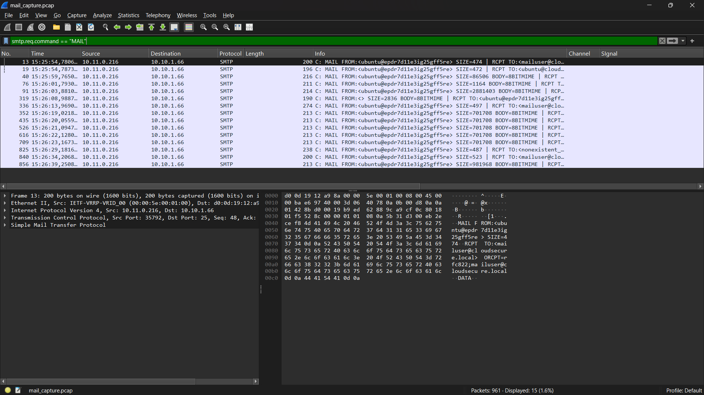

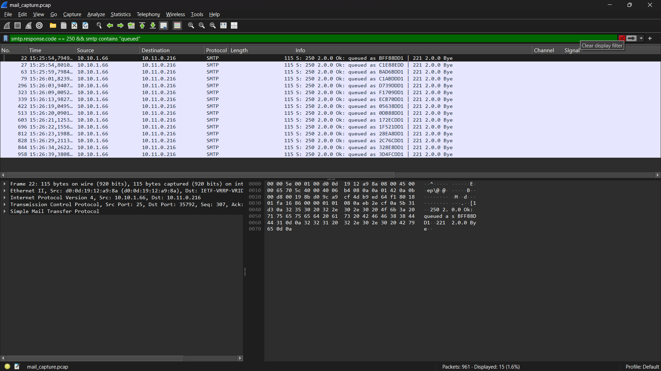

2) Прикладываю изображения из файлов img1.png и pdf_file2.pdf.

